Money Kit v1.0

Pazartesi, 26.12.2022

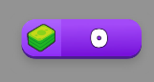

Create menüsünde Tiplay/Money Bar seçeneğinden sahneye ekleyebiliriz.

Nasıl Kullanırım?

Öncelikle using tanımlamamızı yapıyoruz.
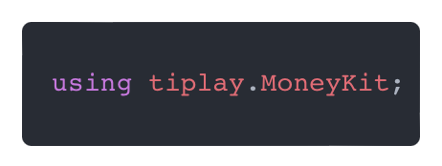

Money değerine ulaşmak için aşağıdaki method’u kullanalım.
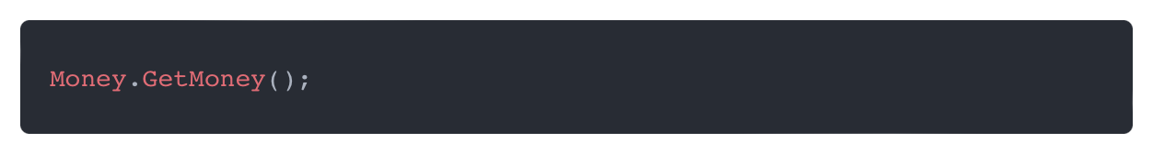

Money değerini arttırmak için bu method’u kullanalım.
source: parayı neden güncellediğimizi yazmalıyız. örneğin Incremental, Shop vs.
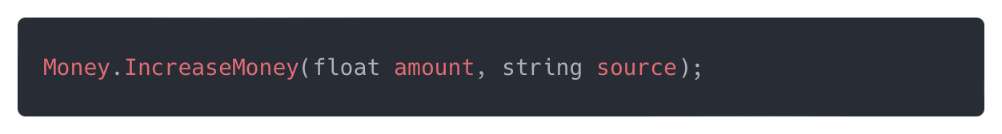

Money değerini azaltmak için bu method’u kullanalım.
source: parayı neden güncellediğimizi yazmalıyız. örneğin Incremental, Shop vs.
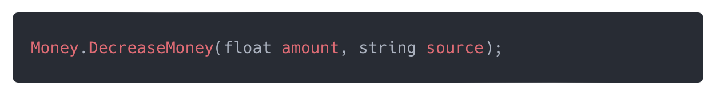

Money değerini doğrudan değiştirmek için bu method’u kullanalım.
source: parayı neden güncellediğimizi yazmalıyız. örneğin Incremental, Shop vs.
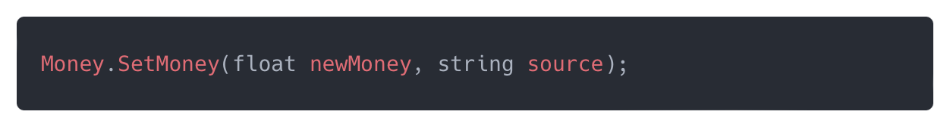

Money değeri değiştiği zaman herhangi birşey yapmak istediğimizde aşağıdaki event’i dinleyebiliriz.
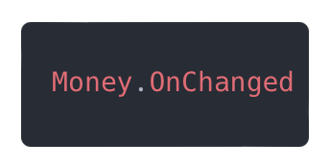

Gösterim seçeneklerini nasıl düzenlerim?
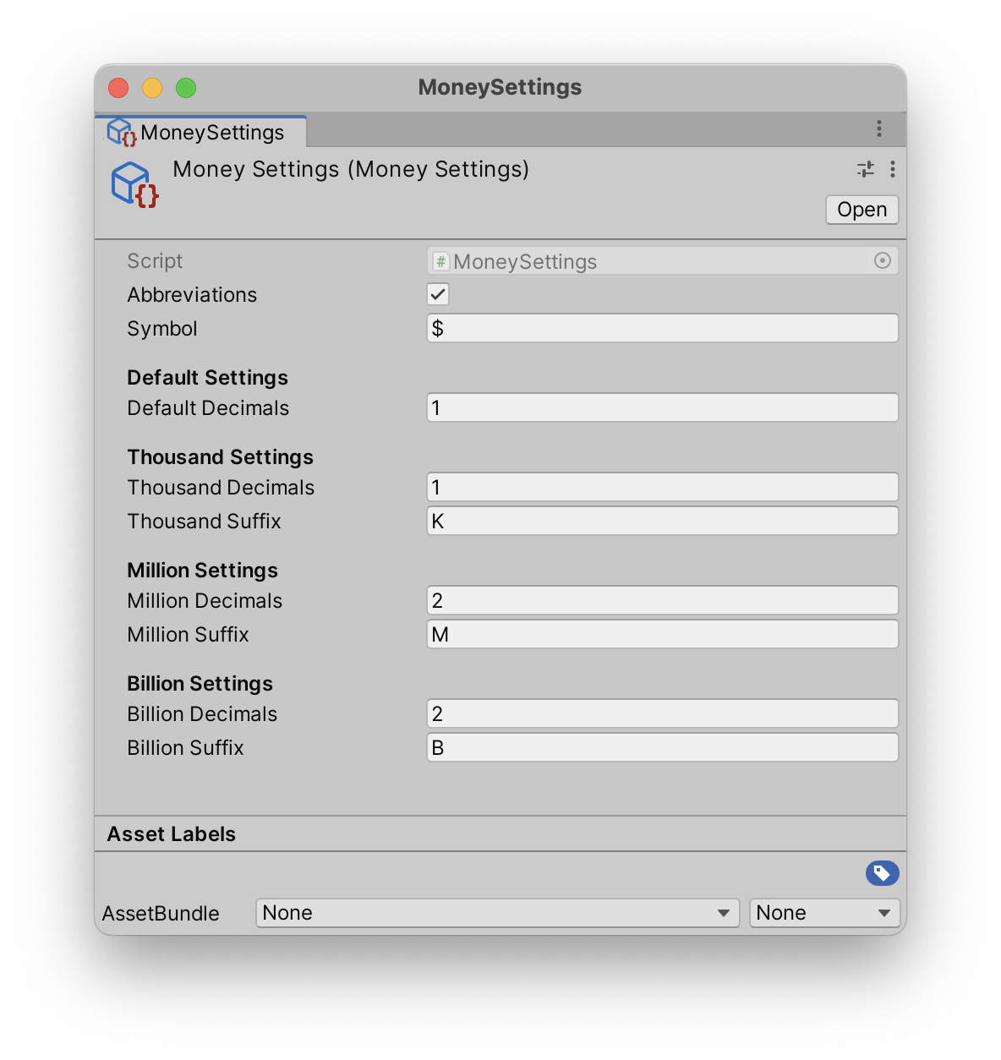
Üst menüde Tiplay/Money Settings seçeneğinden bazı ayarlamalar yapılabilir değiştirebiliriz.

Abbreviations: UI’daki parayı kısaltarak göstermek için aktif edebiliriz.

Örneğin;
aktif olduğunda 1.0K$
kapalı olduğundan 1000$

Decimals: Paranın virgülden sonra kaç basamağı gösterileceğini belirler.

